

ФЕДЕРАЛЬНОЕ ГОСУДАРСТВЕННОЕ БЮДЖЕТНОЕ ОБРАЗОВАТЕЛЬНОЕ

УЧРЕЖДЕНИЕ ВЫСШЕГО ОБРАЗОВАНИЯ

«МОСКОВСКИЙ АВИАЦИОННЫЙ ИНСТИТУТ

(национальный исследовательский университет)» (МАИ)

Направление подготовки 27.03.05 «Инноватика»

Профиль «Управление инновациями»

Кафедра 317 «Управление инновациями»

**Курсовая работа**

по дисциплине

«Структура программного обеспечения и базы данных»

на тему

«Веб-приложение с географической картой посещенных мест»

Выполнили:

Студенты групп М3О-234Б-22, М3О-236Б-22

Матвеенко А. Л. __________

Горбачёв Д. А. __________

Платонов Я. А. __________

Преподаватель:

Александрова С.С.__________

Москва

2023

Содержание

Введение 4

Цель курсовой работы 5

Задачи курсовой работы 5

1. Представление кода проекта. 6

1.1. Структура проекта. 6

1.1.2. Папка “cursach” проекта. 6

1.1.3. Папка “main” проекта. 8

1.1.4. Папка “staticfiles” проекта. 8

1.1.5. Структура базы данных. 9

1.2. Код проекта. 10

1.2.1. Settings.py 10

1.2.2. Templates 11

1.2.3. Models.py 17

1.2.4. Admin.py 18

1.2.6. Urls.py (main) 20

1.2.7. Forms.py 21

1.2.8. CSS 22

1.2.9. JS 30

2. Внешний вид сайта. 32

2.1. Главная страница 32

2.2. Страница входа 32

2.3. Страница регистрации 33

2.4. Развлекательная страница 33

2.5. Страница с картой 34

2.6. Страница профиля 34

2.7. Страница с картой пользователя 35

# Введение

В современном мире интернет стал неотъемлемой частью жизни большинства людей. С каждым днем количество сайтов и веб-приложений увеличивается, предоставляя пользователям доступ к огромному количеству информации. Одним из самых популярных языков программирования для создания веб-сайтов является Python. Он обладает простым и понятным синтаксисом, а также большим количеством библиотек и фреймворков, облегчающих разработку.

Одним из таких фреймворков является Django. Он был создан для быстрого создания веб-приложений и сайтов. Django предоставляет инструменты для работы с базами данных, авторизации пользователей, обработки форм и многого другого. В данной работе мы рассмотрим создание сайта на Django, а также использование CSS, HTML и JavaScript для стилизации и оформления сайта.

Цель курсовой работы:

Разработать веб-приложение на базе фреймворка Django с использованием языка программирования Python, которое будет содержать карту мира, а также систему управления для отображения различных стран и краткую информацию о них. В процессе разработки будут использоваться файлы CSS, HTML, JS, SVG для стилизации и оформления сайта.

Задачи курсовой работы:

* Изучение основ работы с фреймворком Django и языком программирования Python.
* Разработка структуры веб-приложения с картой мира.
* Создание базы данных для хранения информации о странах.
* Разработка системы управления для отображения стран на карте.
* Использование файлов CSS, HTML, JS, SVG для стилизации и оформления веб-приложения.
* Подготовка документации по разработанному веб-приложению.

# 1. Представление кода проекта.

## 1.1. Структура проекта.

В структуру проекта входят такие папки и файлы как (см. рис. 1):

1. .idea - содержит файлы конфигурации, используемые интегрированной средой разработки (IDE) Idea. Эти файлы содержат настройки проекта, такие как цвета синтаксиса, схемы кода, расположение значков и другие параметры, которые определяют, как проект выглядит и работает в IDE. Папка также содержит кэш, который используется для сохранения ранее выполненных операций и загруженных файлов.
2. cursach - содержит все основные файлы и настройки проекта.
3. main - содержит основной ресурс сайта.
4. staticfiles - предназначена для хранения статических файлов, которые не изменяются при работе приложения. В нашем случае там хранятся файлы изображений, используемых на сайте, а также файлы CSS и JS.
5. db.sqlite3 - содержит базу данных приложения.
6. manage.py - содержит набор команд, которые позволяют создавать новые проекты, миграции, начальные данные и другие операции.

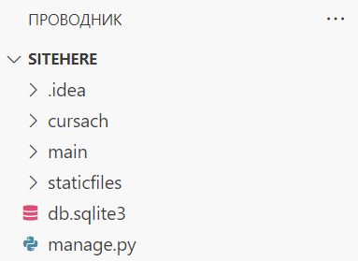

Рисунок 1. Структура проекта.

### 1.1.2. Папка “cursach” проекта.

В данной папке проекта содержатся такие файлы и папка как (см. рис. 2):

1. _pycache_ - данная папка содержит байт-код, созданный во время компиляции Python-кода. Он используется для оптимизации работы программы и уменьшения размера исходного кода.
2. asgi.py - используется для настройки ASGI-сервера, который будет использоваться для обработки входящих запросов. Он также определяет параметры сервера и настройки для обработки запросов.
3. settings.py - содержит основную конфигурацию для всего проекта. Он включает в себя настройки базы данных, настройки аутентификации, настройки логирования и другие важные параметры, которые влияют на работу всего приложения.
4. urls.py - содержит правила для маршрутизации URL в проекте Django. Он определяет, какие функции или представления должны быть вызваны при обращении к определенным URL.
5. wsgi.py - используется для настройки WSGI-совместимого веб-сервера. Он определяет параметры сервера, такие как порт, на котором будет работать приложение, и другие настройки.

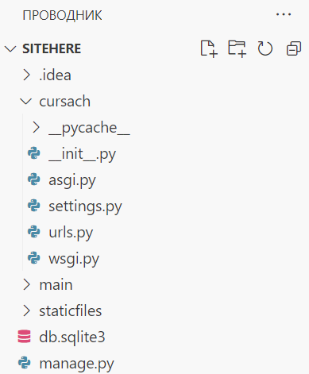

Рисунок 2. Содержание папки "cursach"

### 1.1.3. Папка “main” проекта.

Данная папка – приложение, зарегистрированное в settings.py и раннее созданное с помощью команды python manage.py startapp. Она содержит в себе основной ресурс сайта – файлы форм и моделей, views.py и urls.py приложения и другие, а также папку templates. (см. рис. 3)

Папка templates содержит в себе HTML-файлы, позволяющие прописывать визуальное представление страниц всего сайта.

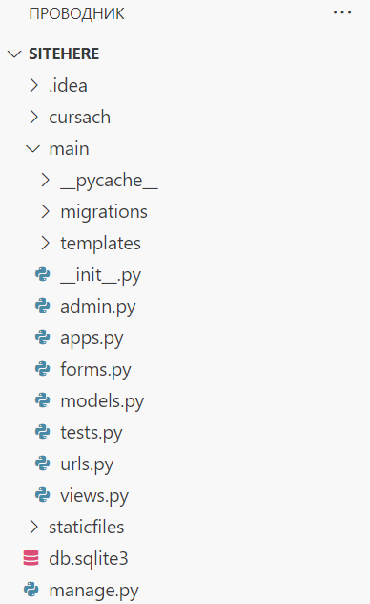

Рисунок 3. Содержание папки "main"

### 1.1.4. Папка “staticfiles” проекта.

В данной папке хранятся статические файлы, предназначенные для создания визуального оформления страниц сайта. Это файлы изображений, JS-файлы и CSS-файлы. (см. рис. 4)

CSS-файлы отвечают за стиль и оформление веб-страницы. Они определяют цвета, шрифты, расположение элементов и другие свойства, которые влияют на внешний вид страницы.

JS-файлы отвечают за поведение веб-страницы. Они обрабатывают события, анимацию, взаимодействие с пользователем и другие действия, которые происходят на странице.

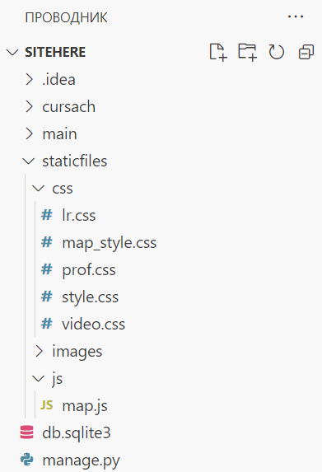

Рисунок 4. Содержание папки "staticfiles"

### 1.1.5. Структура базы данных.

База данных сайта включает в себя основные базовые таблицы, созданные при самом создании проекта, в том числе таблицу пользователей, а также базу данных стран. (см. рис. 5)

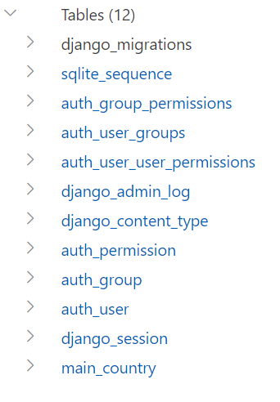

Рисунок 5. Содержание базы данных

## 1.2. Код проекта.

### 1.2.1. Settings.py

В данном файле мы:

- зарегистрировали приложение “main” (см. рис. 6)

- добавили чтение статических файлов (см. рис. 7)

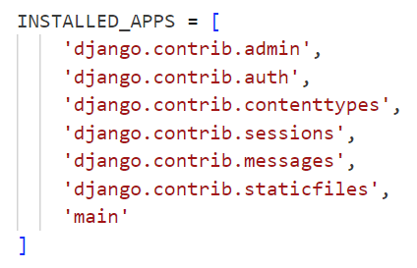

Рисунок 6. Зарегистрированные приложения

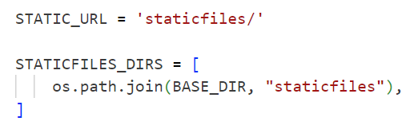

Рисунок 7. Статические файлы в настройках

### 1.2.2. Templates

Все файлы в данной папке написаны на HTML и несут в себе визуализацию страниц на сайте.

#### 1.2.2.1. Index.html

Данный файл визуализирует главную страницу сайта. Именно на нее попадает пользователь при первом посещении сайта. Ниже представлен код:

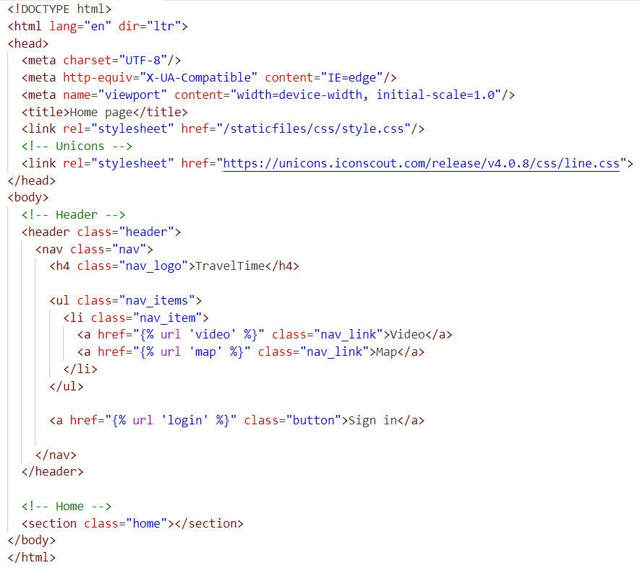

#### 1.2.2.2. Login.html

Данный файл визуализирует страницу входа на сайт. Ниже представлен код:

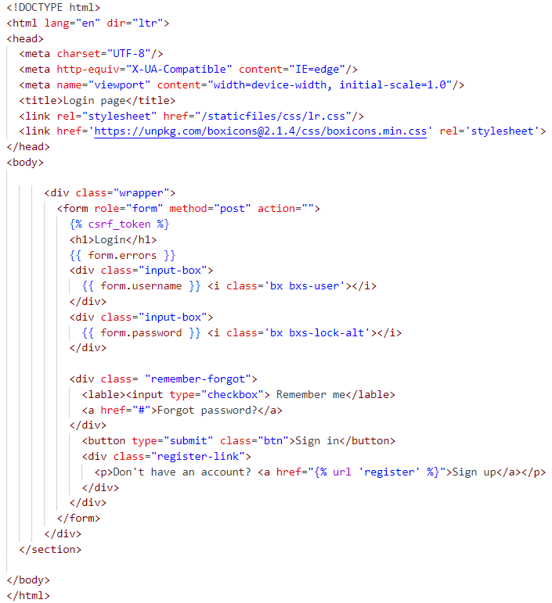

#### 1.2.2.3. Register.html

Данный файл визуализирует страницу регистрации на сайт. Ниже представлен код:

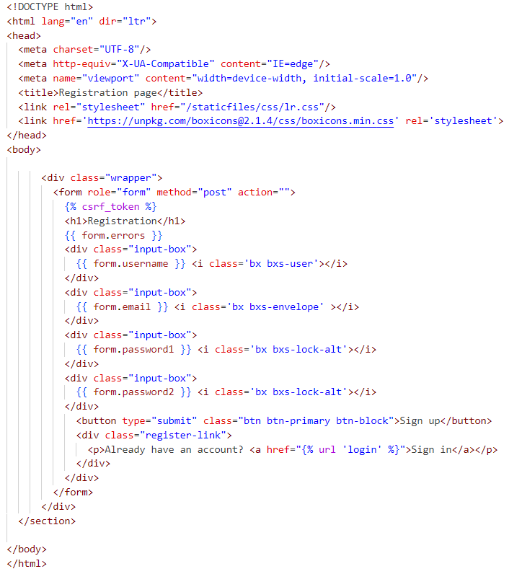

#### 1.2.2.4. Map.html

Данный файл визуализирует страницу сайта с главной картой мира, на которой можно также посмотреть краткое описание всех стран. Ниже представлен код:

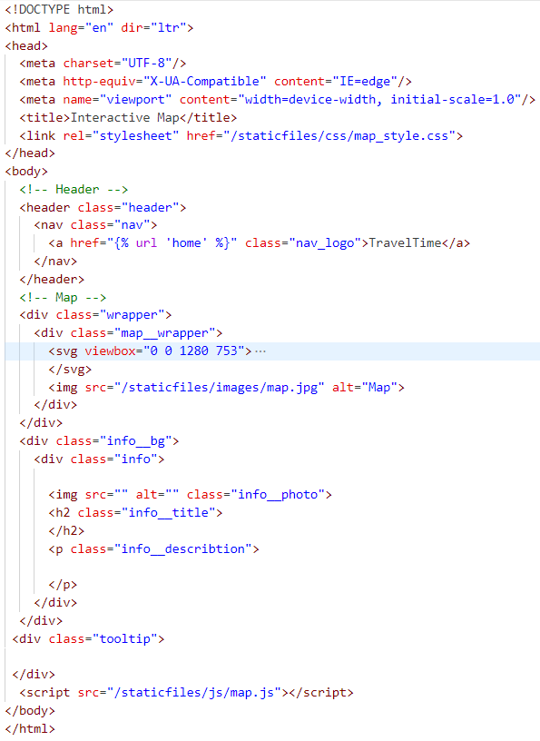

#### 1.2.2.5. Video.html

Данный файл визуализирует развлекательную страницу сайта. Ниже представлен код:

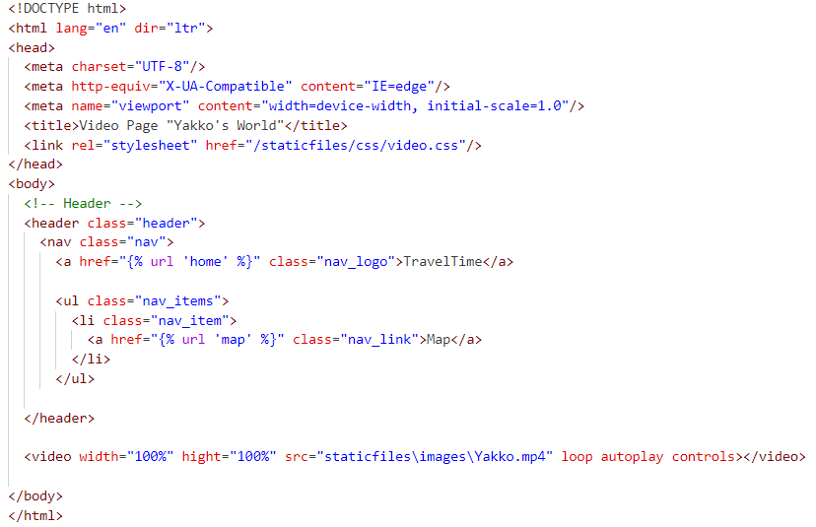

#### 1.2.2.6. Profile.html

Данный файл визуализирует страницу сайта, на которую попадает пользователь после входа. Ниже представлен код:

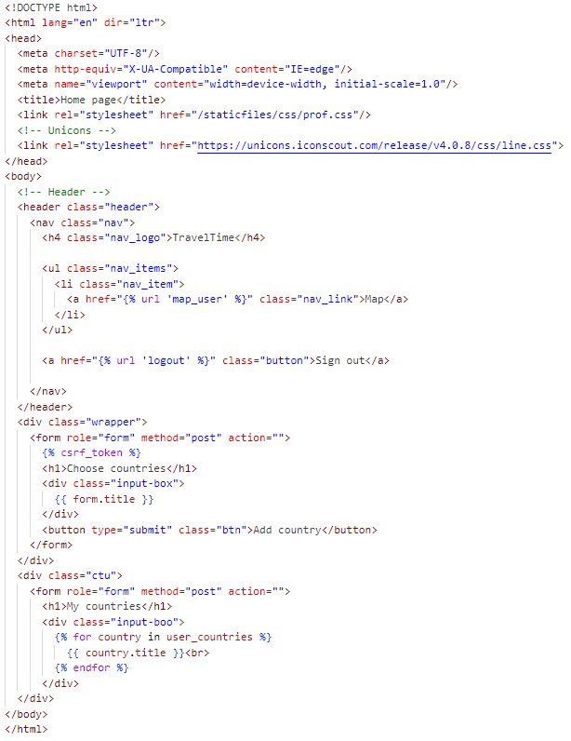

#### 1.2.2.7. Map_user.html

Данный файл визуализирует страницу сайта с картой пользователя, на которую невозможно попасть до входа на сайт. Ниже представлен код:

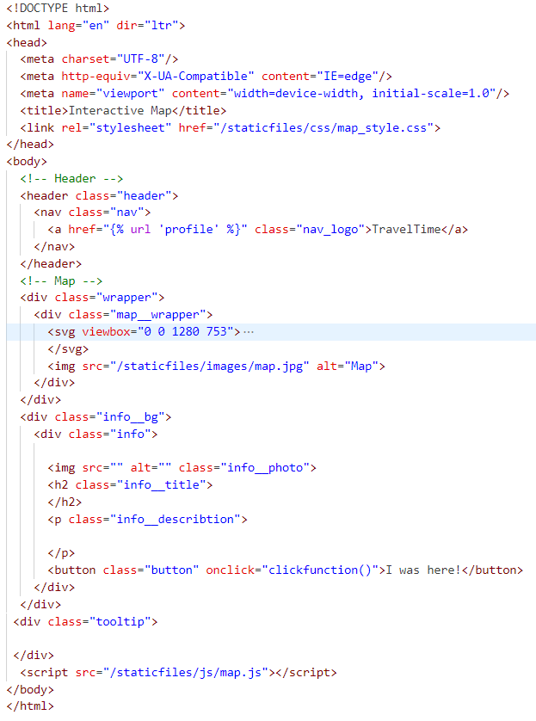

### 1.2.3. Models.py

В данном файле мы:

- создали модель “Country” (см. рис. 8)

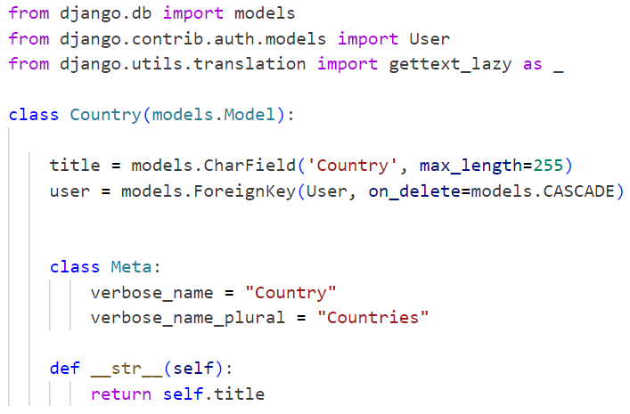

Рисунок 8. Создание модели стран

### 1.2.4. Admin.py

В данном файле мы:

- зарегистрировали модель “Country” (см. рис. 9)

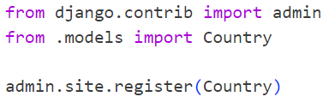

Рисунок 9. Регистрация в админе

1.2.5. Views.py

В данном файле мы:

- прописали все функции для обработки запросов (см. рис. 10(а,б))

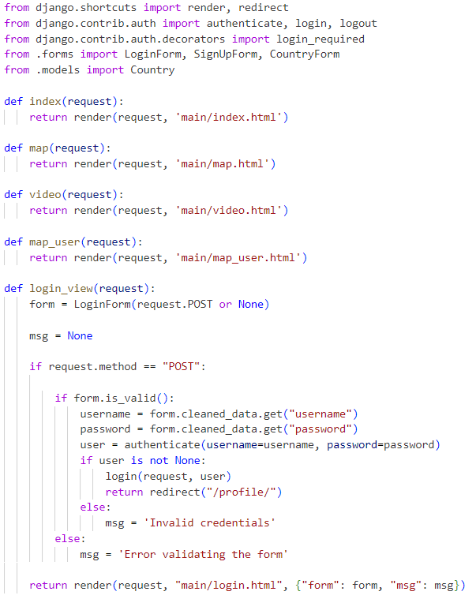

Рисунок 10(а). Функции в файле views.py

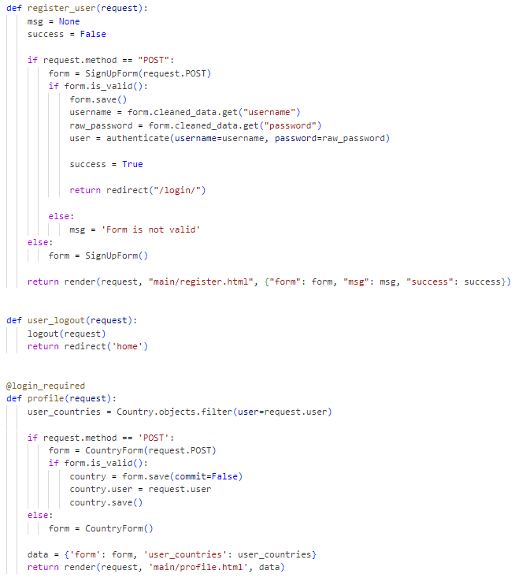

*Рисунок 10(б). Функции в файле views.py*

### 1.2.6. Urls.py (main)

В данном файле мы:

- прописали все url-адреса (см. рис. 11)

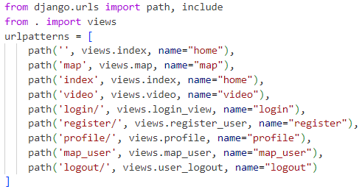

Рисунок 11. Url-адреса

### 1.2.7. Forms.py

В данном файле мы:

- написали форму для входа на сайт (см. рис. 12)

- написали форму для регистрации на сайт (см. рис. 13)

- написали форму для выбора стран из списка (см. рис. 14)

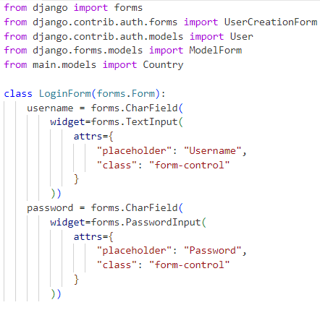

Рисунок 12. Форма входа

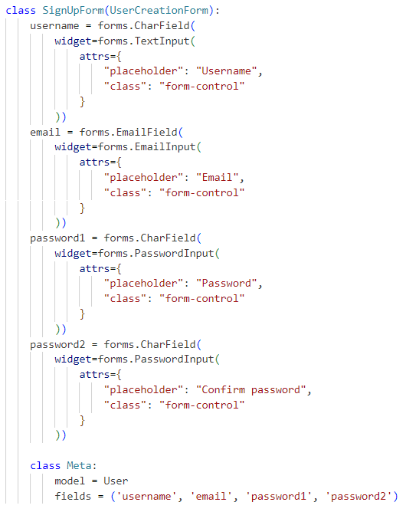

Рисунок 13. Форма регистрации

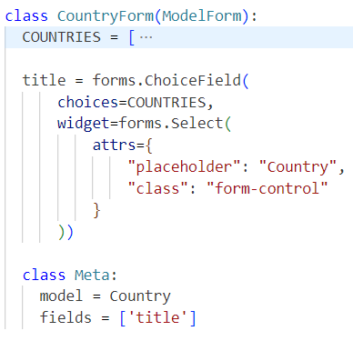

Рисунок 14. Форма выбора стран

### 1.2.8. CSS

Данная папка находится в папке staticfiles и выполняет функцию визуализации стиля и оформления веб-страницы.

#### 1.2.8.1. Style.css

Отвечает за оформление главной страницы. Ниже представлен код:

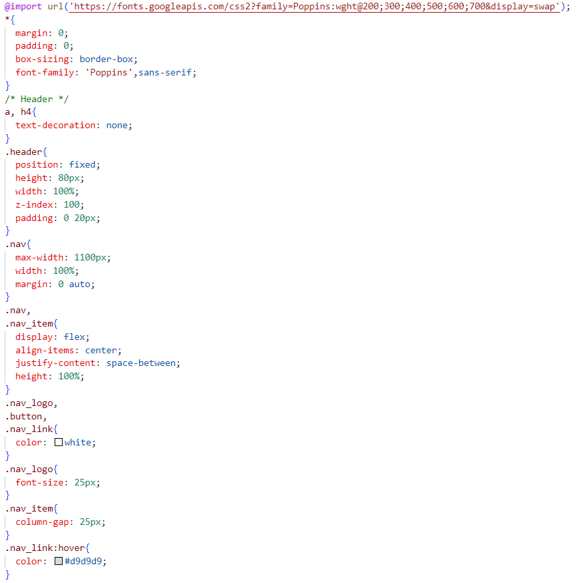

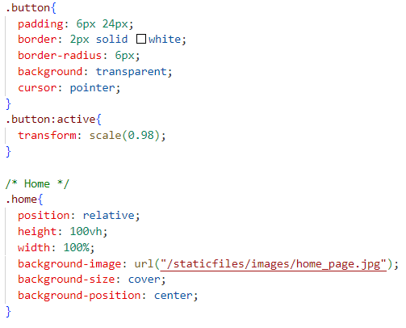

#### 1.2.8.2. Lr.css

Отвечает за оформление страниц регистрации и входа. Ниже представлен код:

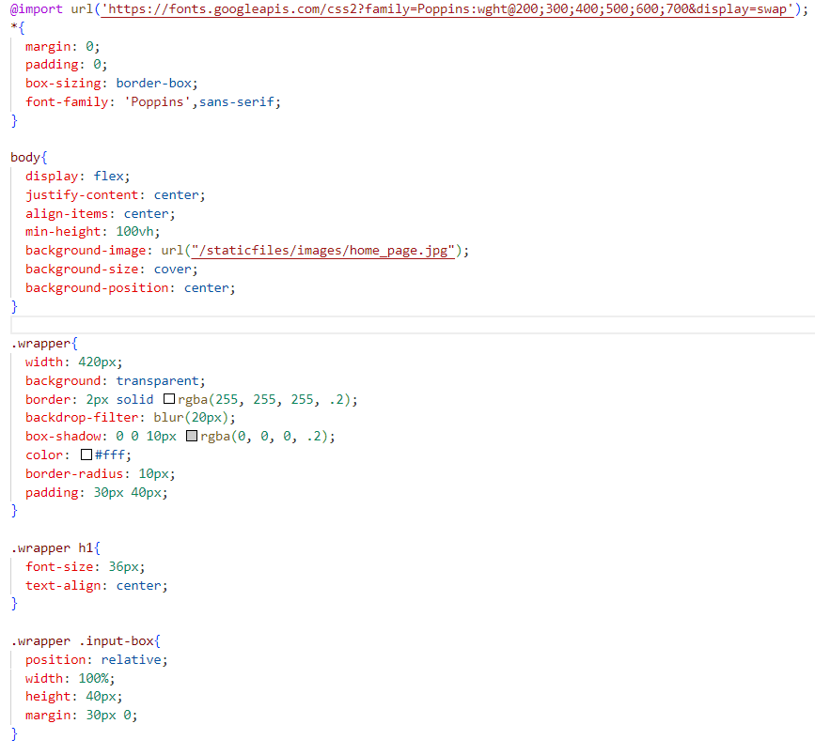

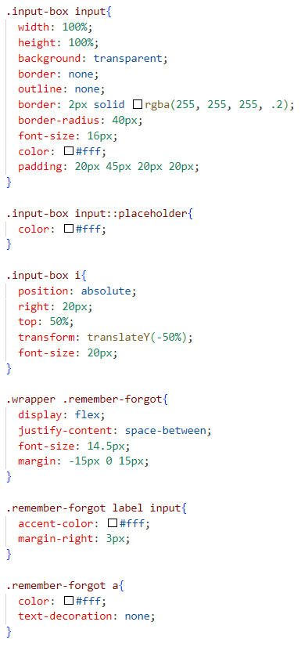

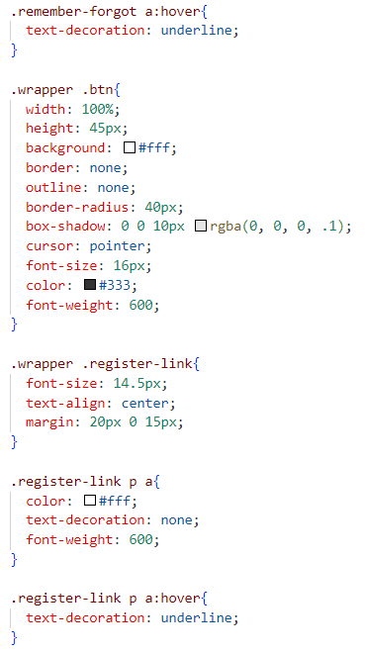

#### 1.2.8.3. Map_style.css

Отвечает за оформление всех страниц с картами. Ниже представлен код:

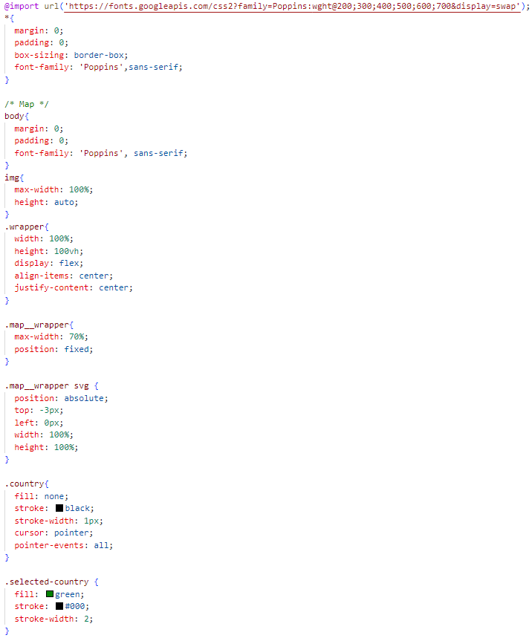

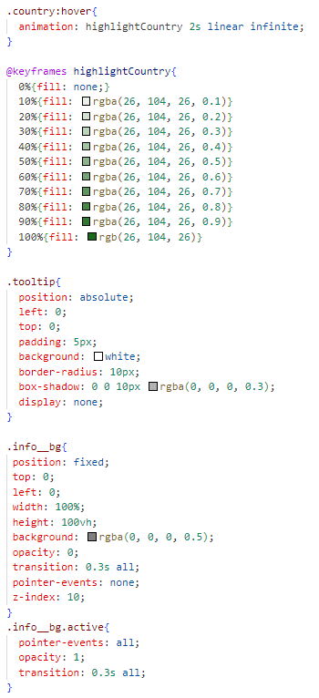

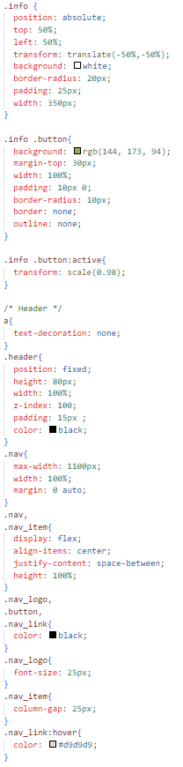

#### 1.2.8.4. Video.css

Отвечает за оформление развлекательной страницы. Ниже представлен код:

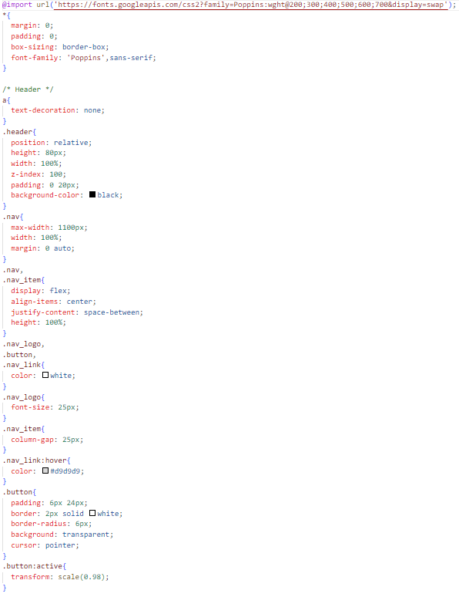

#### 1.2.8.5. Prof.css

Отвечает за оформление страницы профиля. Ниже представлен код:

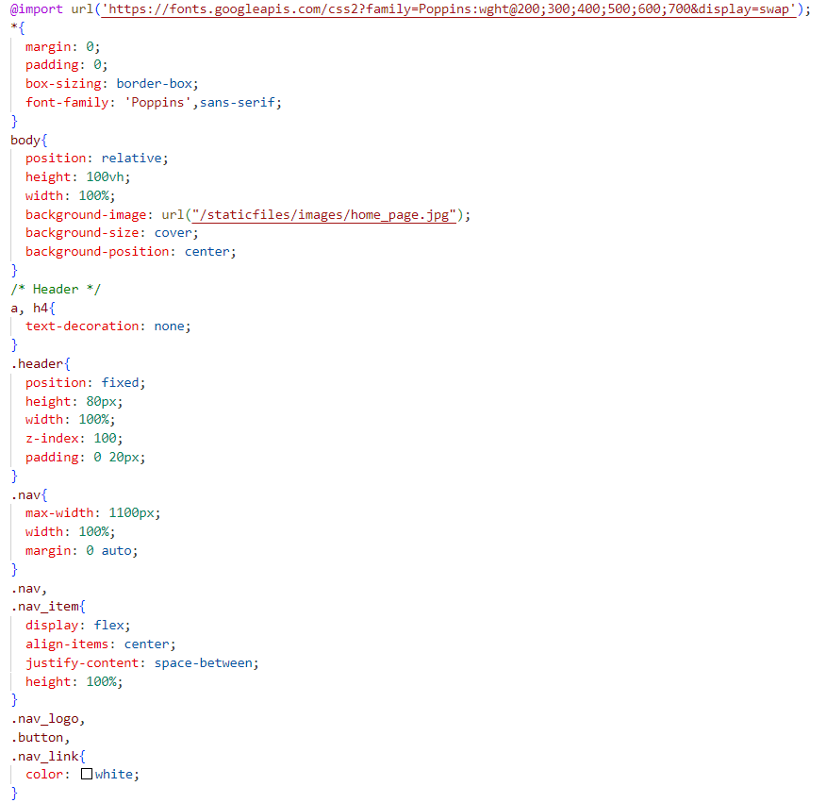

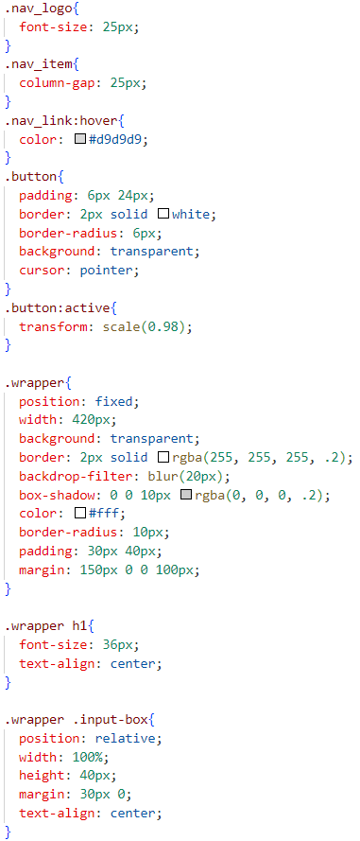

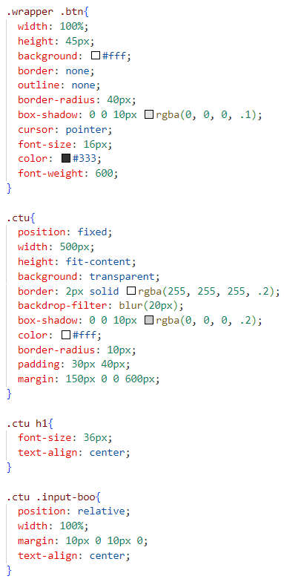

### 1.2.9. JS

Данная папка находится в папке staticfiles и выполняет функцию визуализации поведения веб-страницы.

1.2.9.1. Map.js

Отвечает за все анимации, происходящие на картах.

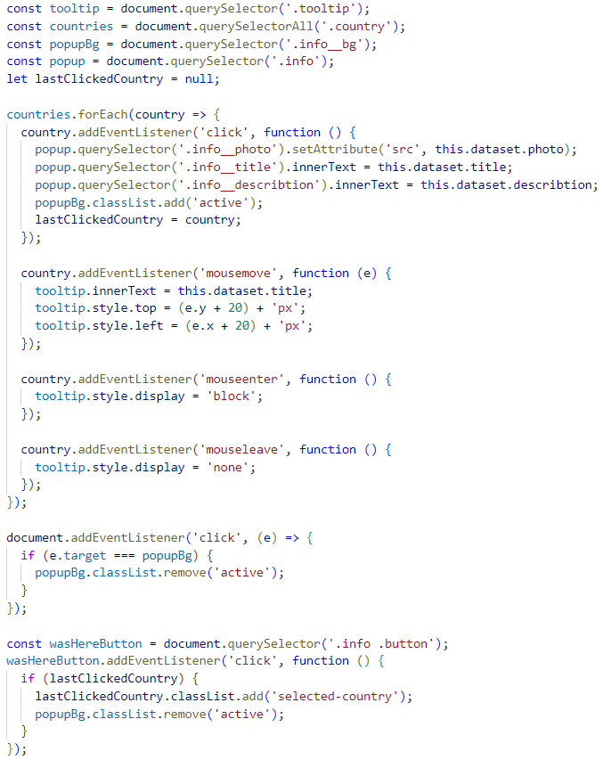

# 2. Внешний вид сайта.

## 2.1. Главная страница

На данную страницу попадает пользователь при переходе на сайт. В хедере страницы имеются:

- Логотип сайта

- Ссылка «Video» на развлекательную страницу (см. рис. 15)

- Ссылка «Map» на главную страницу карты мира (см. рис. 15)

- Кнопка авторизации «Sign in» (см. рис. 15), перенаправляющая пользователя на форму входа (см. рис. 16), 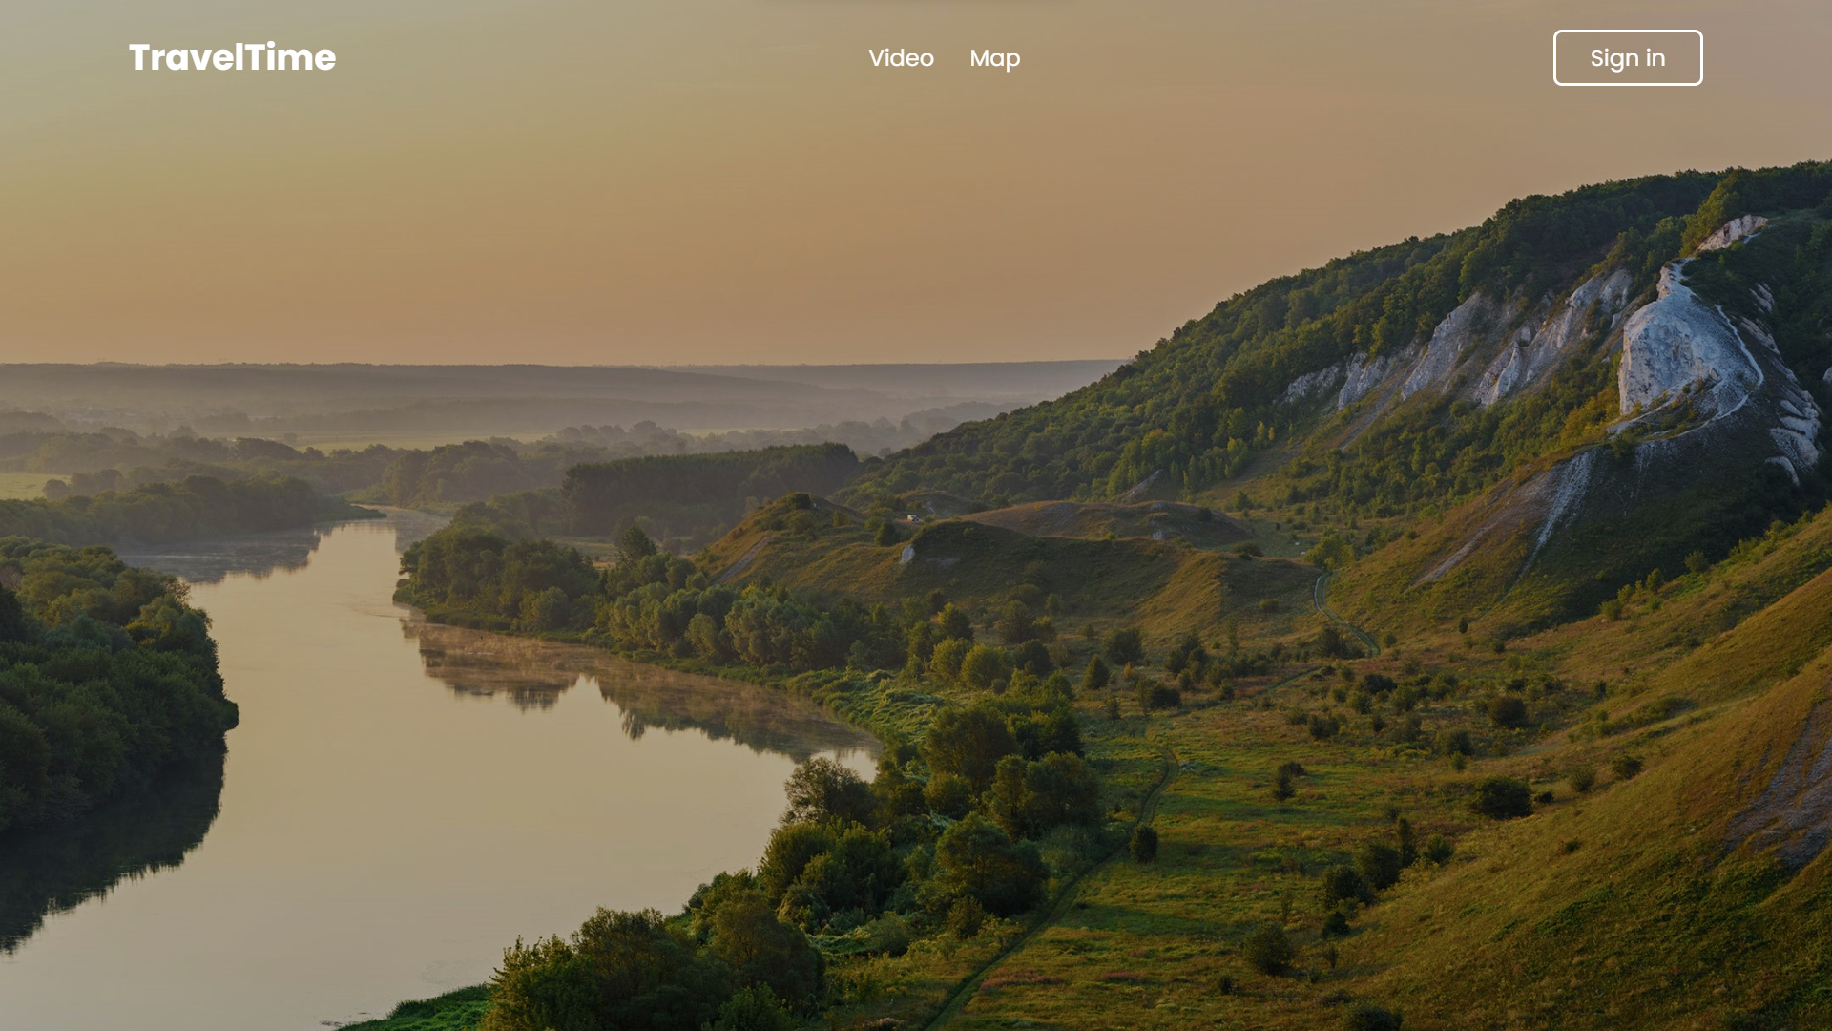

Рисунок 15. Вид главной страницы

## 2.2. Страница входа

Форма входа позволяет зарегистрированному пользователю перейти на страницу профиля, введя существующие в базе имя пользователя и пароль, после чего нажав кнопку «Sigh in». Если пользователь не зарегистрирован, ему следует сделать это, нажав ссылку «Sign up» (см. рис. 16), перенаправляющую его на форму регистрации на сайте (см. рис. 17).

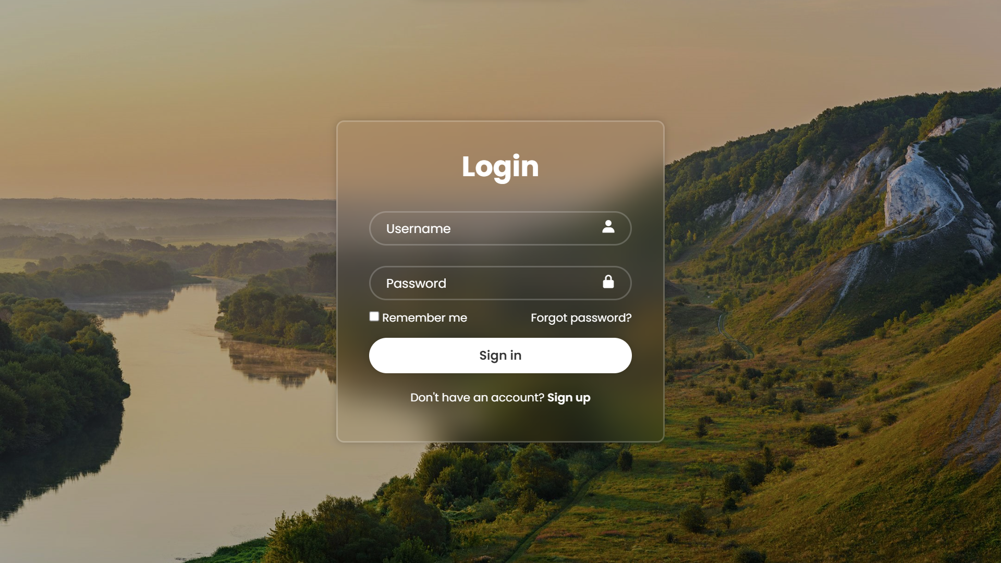

Рисунок 16. Форма входа

## 2.3. Страница регистрации

Форма регистрации позволяет зарегистрироваться на сайте пользователю, который ранее не был зарегистрирован на данном сайте. В случае повторной регистрации существующего пользователя, система выдаст ошибку.

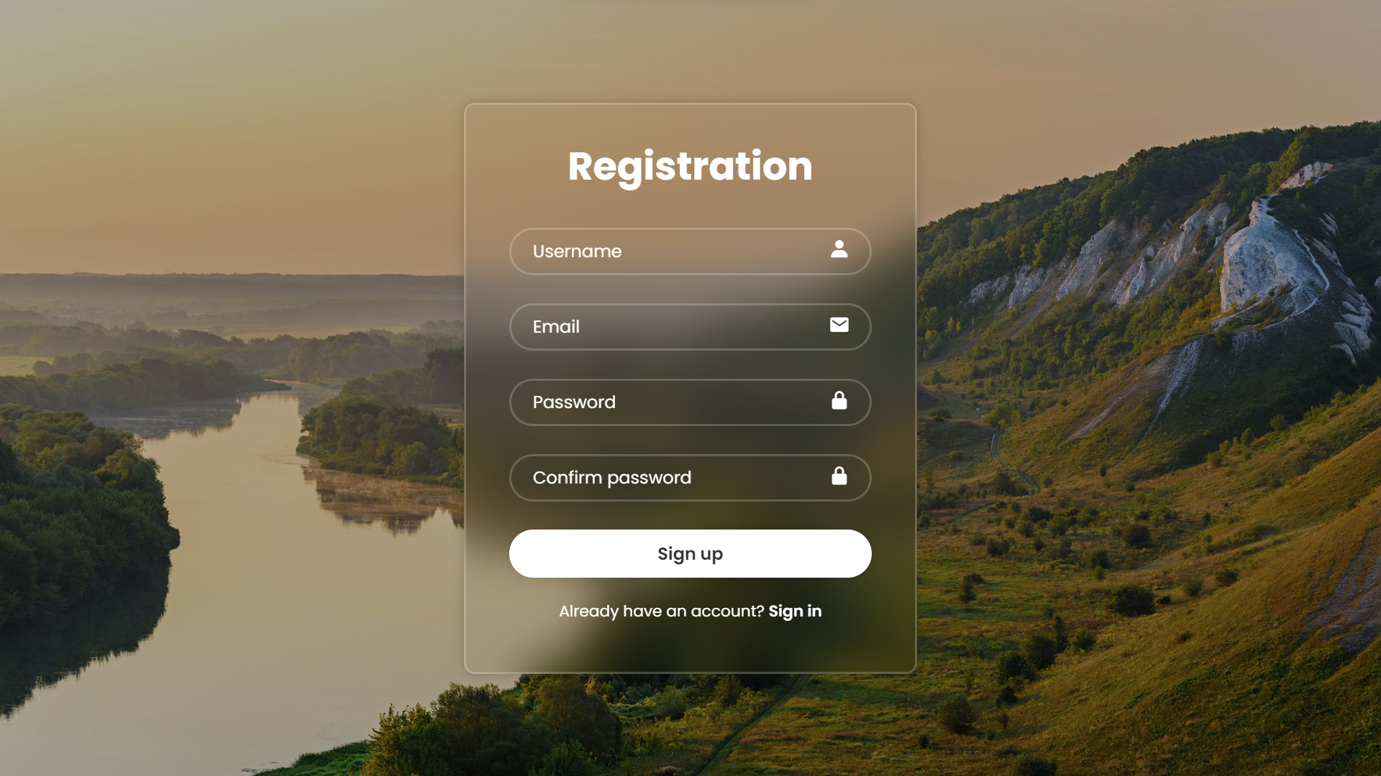

Рисунок 17. Форма регистрации

## 2.4. Развлекательная страница

Данная страница не несет в себя какой-либо функциональный смысл. На ней можно увидеть видео, посвященное изучению географии. С этой страницы пользователь также может перейти на главную страницу и на страницу главной карты мира (см. рис. 19).



Рисунок 18. Развлекательная страница

## 2.5. Главная страница с картой мира

Данная страница является интерактивной картой мира (см. рис. 19). На ней можно посмотреть краткую информацию о любой стране мира. При наведении на интересующую вас страну, вся площадь страны станет мигать зеленым цветом, после нажатия на любую точку страны, появится всплывающее окно с краткой информацией о ней (см. рис. 20).

Также с данной страницы можно перейти обратно на главную страницу.

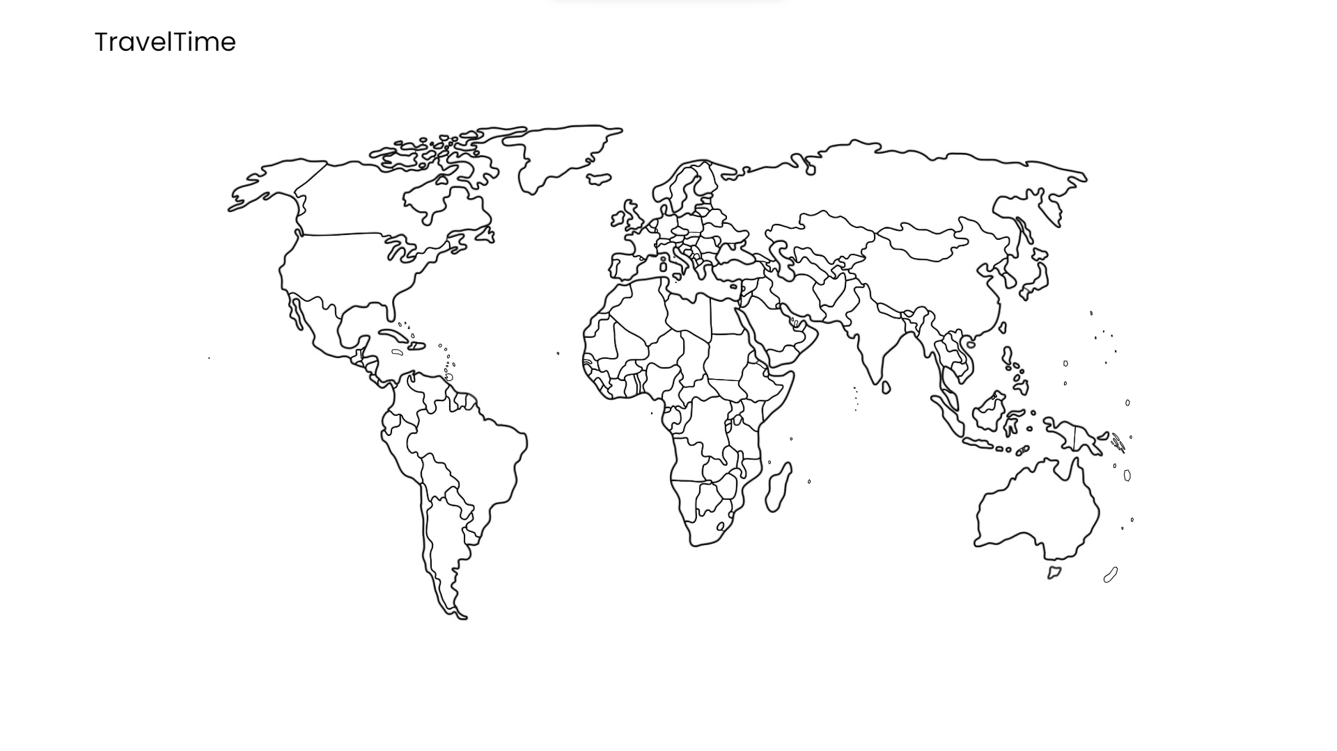

Рисунок 19. Главная карта мира

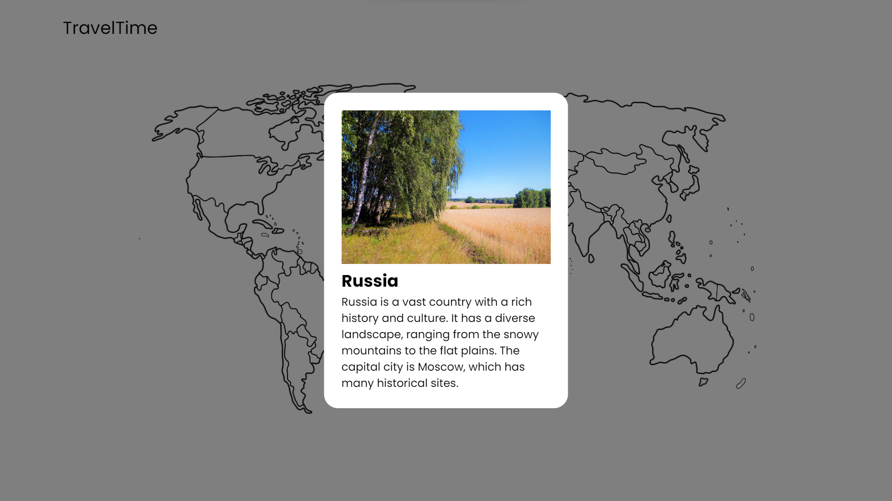

Рисунок 20. Интерактив главной карты мира

## 2.6. Страница профиля

После успешной авторизации пользователь переходит в страницу своего профиля. На данной странице сайта пользователь из списка стран в форме «Choose countries» выбирает те страны, в которых ему удалось побывать, и поштучно добавляет их в форму «My countries», нажимая кнопку «Add country» (см. рис. 21).

Также с данной страницы пользователь может перейти на карту пользователя. Выход из профиля осуществляется посредством нажатия кнопки «Sign out».

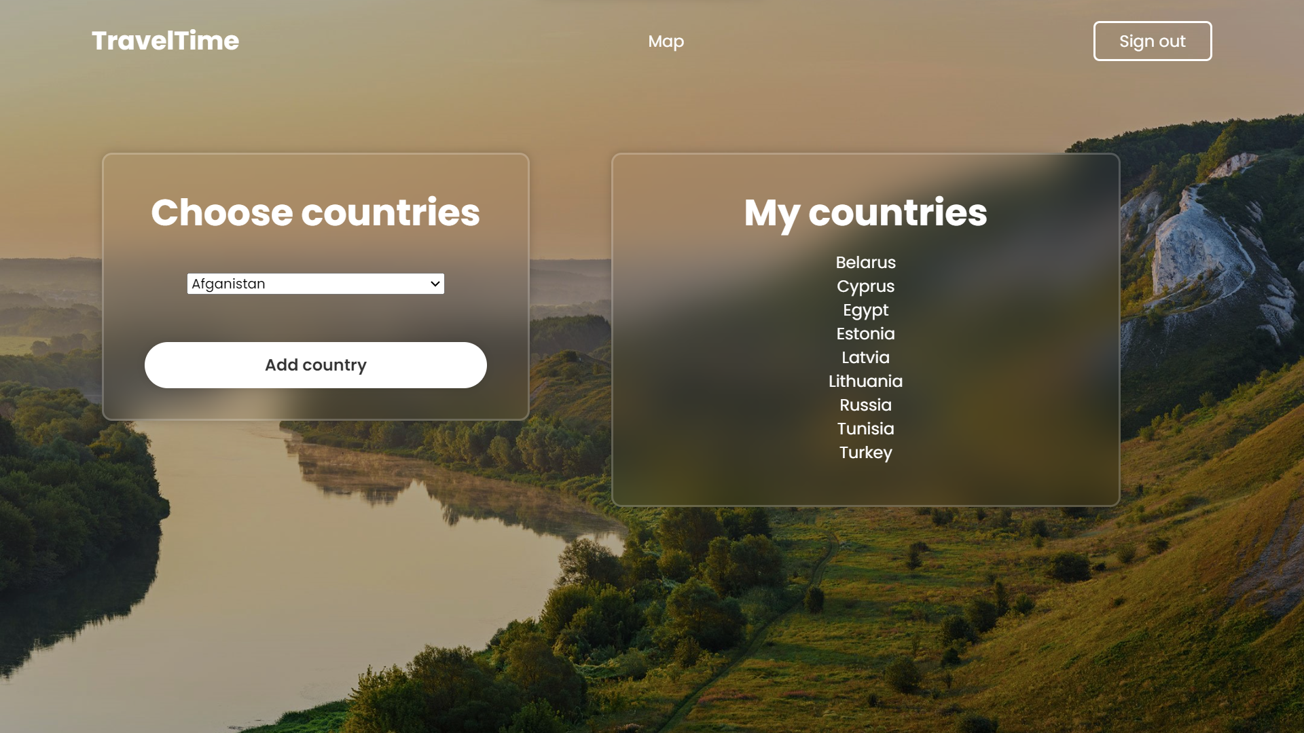

Рисунок 21. Страница профиля

## 2.7. Страница с картой пользователя

На первый взгляд данная страница ничем не отличается от главной карты мира, но все же две эти карты различаются в функционале. На данной карте мира пользователь, так же, как и на главной карте мира, может посмотреть краткую информацию о любой стране, но теперь на всплывающей форме добавляется кнопка «I was here!» (см. рис. 23), позволяющая закрашивать те страны, где был пользователь (см. рис. 24), посредством ее нажатия.



Рисунок 22. Страница карты пользователя

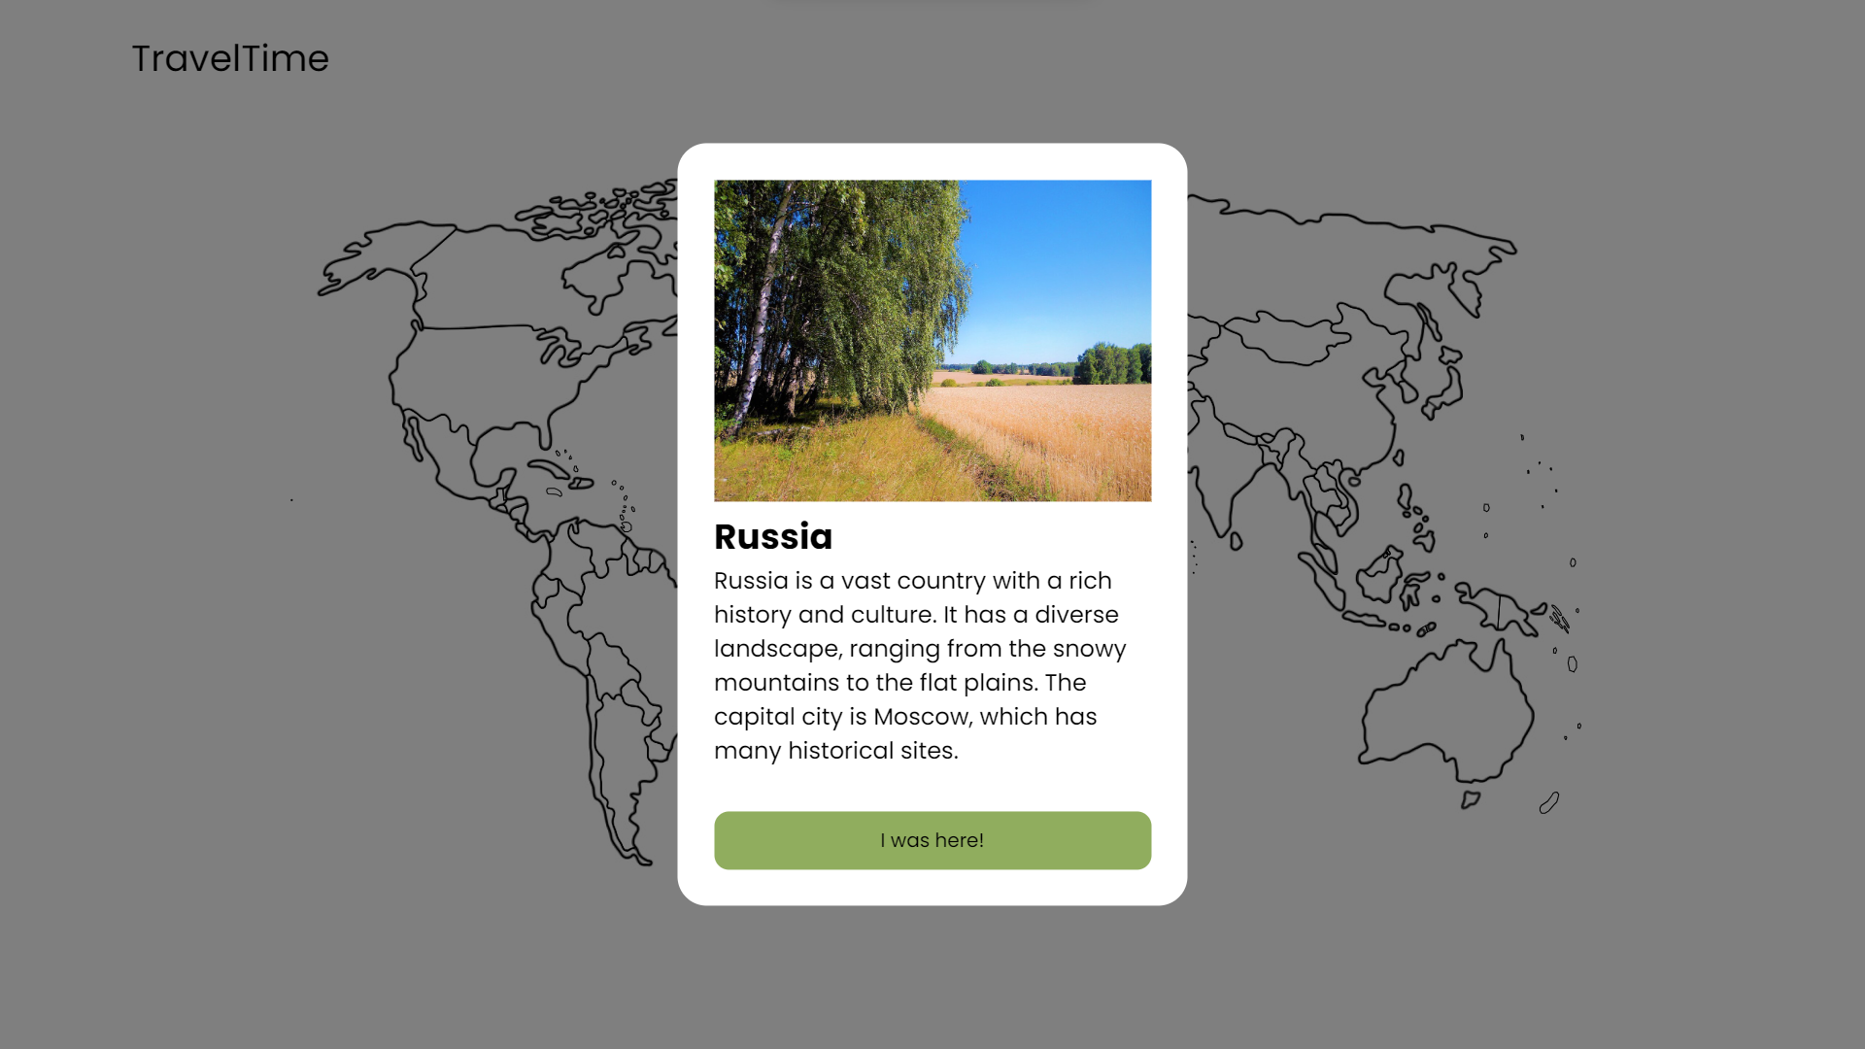

Рисунок 23. Форма на карте пользователя

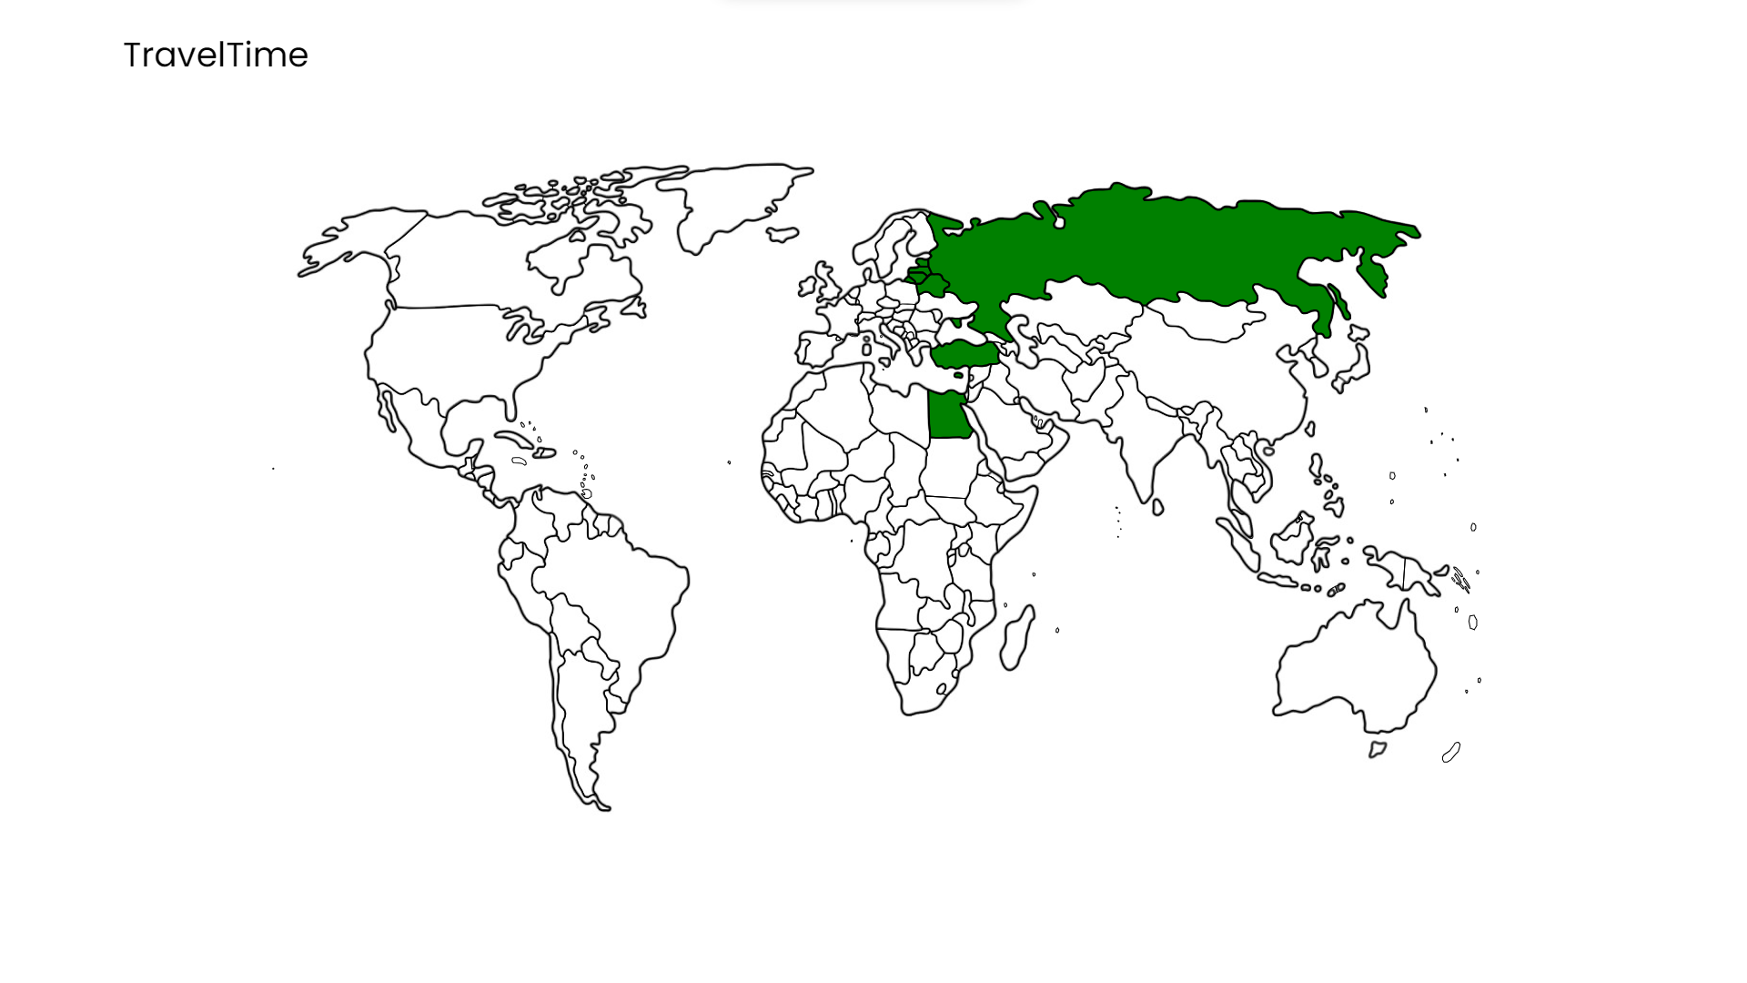

Рисунок 24. Функционал заполнения стран

Вывод:

В результате выполнения курсовой работы было разработано веб-приложение, которое позволит пользователям просматривать карту мира, выбирать интересующие их страны и получать краткую информацию о них. Управление картой будет осуществляться через систему управления, доступную для авторизованных пользователей.

Дизайн веб-приложения был выполнен с использованием современных стандартов и технологий веб-разработки.